OWLYPIA ONLINE INTERNATIONAL

Naša škola je od ove godine postala Owlypia Exam Centre

Prijavljivanje za online olimpijadu traje do 10.04.2020. do 24h, i usled trenutne situacije učenici će Olimpijadu radite od kuće.
Ako budete imali želju da se oprobate u ovoj Olimpijadi, prilikom popunjavanja prijave na sledećem linku
https://www.owlypia.org/register/online/owlypia-online-international/

- Voditi računa o izboru Exam Cantra, kod naše škole je OWEX2176
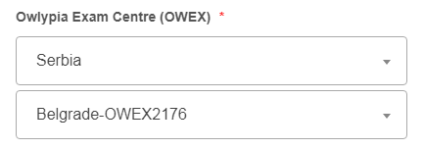

- I neophodno je popuniti podatke za nastavnika - supervizora
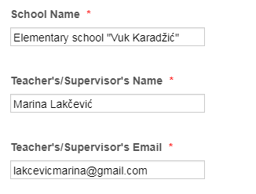

18.04. od 9,30 po našem vremenu počinje Olimpijada - OWLYPIA ONLINE INTERNATIONAL
- Sav dodatni materijal ćete pronaći na njihovom sajtu. https://www.owlypia.org/

Želim Vam puno zdravlja na prvom mestu, a potom i uspeha u svim online aktivnostima.

Marina Lakčević

